CONCOURS GÉNÉRAL DES LYCÉES

— SESSION 2024 —

**Ingénierie, innovation et développement durable**

# Éléments de correction

# Partie commune

# Rénovation d’un Stade nautique à Clermont-Ferrand

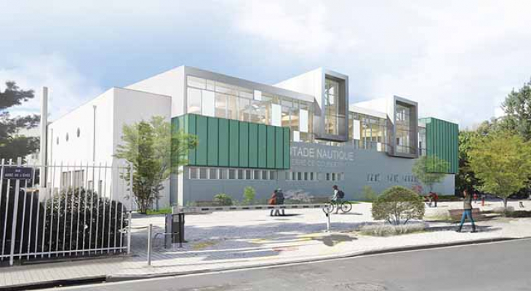

## Travail demandé

#### L’installation actuelle permet-elle de respecter les normes sanitaires ?

$$V=12,5 \left[\left(14,7x2,5\right)+\left(11,5x1,5\right)+\left(\frac{1x8,5}{2}\right)+\left(0,7x6,8\right)+\left(\frac{0,8x6,8}{2}\right)\right]$$

$$V=12,5 \left[36,75+17,25+4,25+4,76+2,72\right]$$

$$V=12,5 \left[58,25+7,48\right]$$

Zone sportive : $V=12,5 x 58,25= {728,125m}^{3} soit 728125 litres$

Zone apprentissage : $V=12,5 x 7,48=93,5 m^{3} soit 93500 litres$

Total = $821,625 m^{3} soit 821625 litres$

Exigence : respecter un débit obligatoire de 30 litres/baigneurs/jour ou renouvellement en 4h.

**Zone sportive :**

$728125 litres$ en 4h d’où un débit de $\frac{728125}{4}=182000$ litre·heure-1 ou 182 m3·h-1

**Zone apprentissage :**

$83000 litres$ en 4 h d’où un débit de $\frac{93500}{4}=23375$ litre·heure-1 ou environ 23 m3·h-1

**Pour l’ensemble du bassin : Il y a 5 pompes**

Donc $\frac{821625}{5}=164325 litres$ par pompes

Le débit par pompes est de : $\frac{164325}{4}=41081$ litre·heure-1 ou 41 m3·h-1

Nous avons :

* Zone apprentissage : 77,4+ 75,4 = 152,8 m3·h-1
* Zone sportive : 80,1 +86,3 +80,4 = 246,8 m3·h-1

soit un total de 399,6 m3·h-1 après filtration d’où en divisant par 5 pompes 🡪 80 m3·h-1

ce qui représente le double par rapport aux 41 m3·h-1 trouvé à la question 2 donc les débits sont largement supérieures à ceux nécessaires.

Nous avons calculé un volume de 811 m3 ce qui donne :

$$t= \frac{821}{399,6}= 2,05 h$$

L’ARS préconise un temps de 4h, nous sommes donc bien en dessous des normes préconisées

En effet, ce fonctionnement a un impact sur les dépenses énergétiques puisque les pompes tournent plus vite et donc consomme plus. Une solution serait de diminuer la vitesse des pompes pour arriver à un débit plus bas et donc un temps de recyclage de l’eau proche des 4 h.

Voir DR1

TH= 100ppm

TA=120ppm

pH=7,88 (environ 7,9)

##### 

La valeur du TH est un peu limite par rapport aux valeurs attendues (entre 100 et 200ppm) alors que la valeur du TA reste correcte (entre 100 et 300ppm).

Ceci donne une valeur de pH trop élevée (l’eau est donc trop basique).

Pour pouvoir améliorer ce pH, il faudrait pouvoir augmenter la valeur du TH, pour cela il faut ajouter du chlorure de calcium.

##### 

Il n’est pas possible d’augmenter le TAC sans augmenter la valeur du TH car pour atteindre un pH entre 7,2 et 7,4, on dépasse la valeur admissible du TA qui est de 300 ppm.

#### Utilité de la couverture thermique

##### 

Entre 1,5 et 2 cm par jour

##### 

S = 33 · 12,5 = 412,5 m²

36000 baigneurs/an soit 360000/350 = 1029 baigneurs / jours maxi

N =1029/412.5 = environ 2,5 baigneurs·m-2

Voir DR2

On souhaite pouvoir maintenir une température de l’air TAir à 26°C et une température de l’eau Teau à 29°C (plus défavorable) pour les bassins d’apprentissage.

HTA = 15,3 geau/Kgas et HA=18,3 geau/Kgas

Q = 530 litre·heure-1

1m3 = 1000 litres

D’où 530 litres soit 0,53 m3/heure

Soit : 0,53 / 412.5 = 0,001285 m ≈ 0,13 cm/heure

0,13 cm/heure, ce qui fait 0,13·24h = 3,12 cm dans une journée

(sur une semaine : 7·3,12 cm ≈ 22 cm)

Nous sommes au-delà du seuil préconisé par le cahier des charges (voir diagramme d’exigences)

Avec la bâche, la piscine est couverte pendant 13 h chaque jour ce qui permet de limiter l’évaporation de :

0,13cm/h · (24h-13h) = 0,13 · 11 = 1,43 cm

Et donc : 7 · 1,43 = 10 cm par semaine

Ceci permet de respecter le cahier des charges (voir diagramme d’exigences)

#### Mur de séparation

DR3

L’aileron rabattable est le mur amovible qui valide le plus d’exigences du Cahier des charges, contrairement au mur ciseau et au quai mobile, ce qui justifie le choix de ce type de mur.

DR4

Conclusion :

À partir de la construction graphique précédente, la position du mur en position repliée (position horizontale) respecte bien l’exigence relative au non dépassement de 60 cm (Id 5.3.2).

Les trajectoires des points B et C de la plateforme 2 de passage dans son mouvement par rapport au bâti 0 sont des arcs de cercle identiques, le mouvement de la plateforme 2 de passage par rapport au bâti 0 est une translation circulaire. Le parallélogramme déformable (A, B, C, D) permet ce mouvement.

Conclusion :

Cette translation circulaire permet de garantir l’exigence d’horizontalité de la plateforme de passage (Cf. DR3 question 18).

### Mise en mouvement du mur

Débattement angulaire du mur : ${∆θ}_{1/0}=90°=\frac{π}{2} rad.$

Durée de déplacement du mur : Id 5.2.1 impose $∆t=140 s.$

Vitesse moyenne de rotation du mur : $ω_{1/0}=\frac{{∆θ}_{1/0}}{∆t}=\frac{\frac{π}{280}rad}{s}≈0,0112 rad·s^{-1}$

Vitesse moyenne de rotation du mur : $N_{1/0}=\left(\frac{π}{280}\right)\left(\frac{60}{2π}\right)tr/min≈0,107 tr·\min^{-1}$.

Rapport des vitesses angulaires du réducteur :

$r=\frac{ω_{entrée}}{ω_{sortie}}=\frac{Z_{3}.Z_{2}.Z_{1}}{Z_{4}.{Nf}_{3}.{Nf}_{4}}=\frac{86×80×80}{12×2×2}≈11466,7$ (ou $\frac{1}{r}=\frac{ω_{sortie}}{ω_{entrée}}=\frac{1}{1146,7}=8,72 .{10}^{-5}$)

$r=\frac{ω_{moteur}}{ω_{1/0}}$ donc $ω_{moteur}=r·ω_{1/0}$.

A.N. : $ω_{moteur}=r·ω_{1/0}=\frac{43×800}{3}·\frac{3}{28}≈1228,6 tr∙\min^{-1}$

La vitesse nominale du moteur électrique ($1420 tr∙\min^{-1}$) est supérieure à $1228,6 tr∙\min^{-1}$ donc l’exigence Id 5.2.1 est validée.

### Commande du mur

Voir DR5

#### Conclusion générale

Les 3 piliers :

* Sociétal : le stade nautique a été créé en plein centre ville afin d’accroître l’attractivité en proposant différentes activités (Aquagym, spa, espace ludique…) ;
* Économique : la consommation en énergie est revue à la baisse ainsi que la consommation d’eau (apport d’une bâche qui permet d’éviter l’évaporation…)
* Environnemental : plusieurs choses ont été pensées (récupération des eaux de pluie pour les sanitaires, panneau solaire, couverture thermique…)

## DR1 : Balance de Taylor

**10ppm = 1°F**

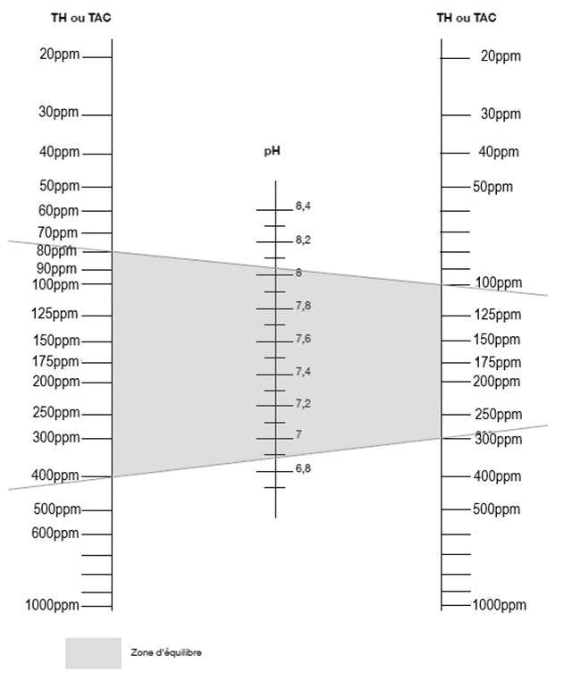

**7,88**

## DR2 : Diagramme de l’air humide

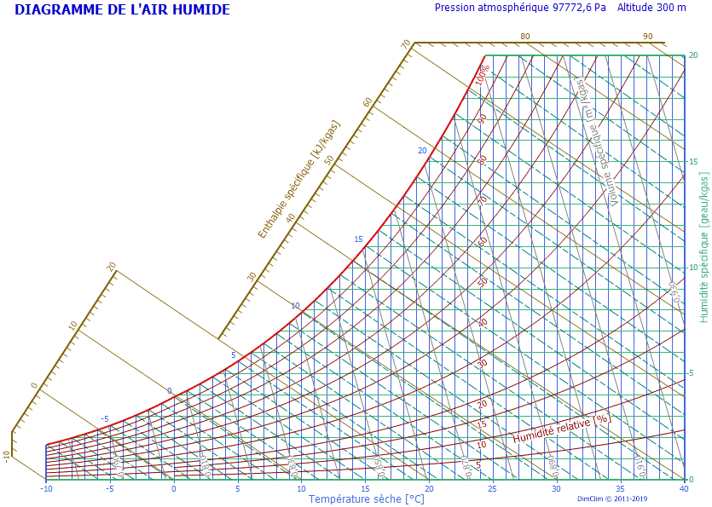

**HTA=15,35**

**HA=18,5**

## DR3 : Choix du type de mur

|  |  |  |  |
| --- | --- | --- | --- |
|  | Type de murs | | |
| Aileron rabattable | Mur ciseau | Quai mobile |
| Exigence Id5.1.1 :  Doit modifier les dimensions du bassin en proposant deux zones. | **(++)** | **(++)** | **(++)** |
| Exigence Id5.1.3 :  L’implantation doit être fixe. | **(++)** | **(++)** | **(--)** |
| Exigence Id5.3 :  Doit permettre les déplacements du personnel. | **(++)** | **(++)** | **(++)** |
| Exigence Id4.2 :  Ne doit pas engendrer des travaux de maçonnerie importants sous le bassin. | **(+-)** | **(--)** | **(++)** |

## DR4 : positions (verticale et horizontale) du mur pliable

$$\vec{z_{0}}$$

$$\vec{y_{0}}$$

Ligne de flottaison

**A**

**B**

**C**

**D**

600

**C0**

**C1**

**B0**

**B1**

## DR5 : Diagramme d’état du moteur n°1 commandant le mur amovible

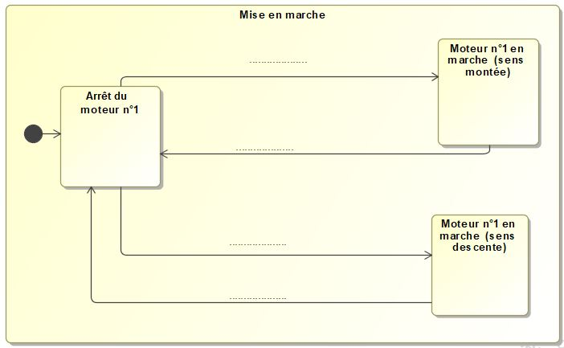

**/ BPmontée + Fincoursemontée**

**/ BPdescente + Fincoursedescente**

**BPdescente . /Fincoursedescente**

**BPmontée . /Fincoursemontée**